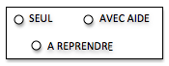 STRUCTURER SA PENSEE

Reconnaître de petites quantités

---------------------------------------------------------------------------------------------

Découpe et range les sapins dans la bonne colonne..

|  |  |
| --- | --- |
| 1. | 2 .. |

 STRUCTURER SA PENSEE

Reconnaître de petites quantités

---------------------------------------------------------------------------------------------

Découpe et range les sapins dans la bonne colonne..

|  |  |
| --- | --- |
| 1. | 2 .. |

